

FACULTAD DE INGENIERÍA

## CARRERA DE INGENIERÍA DE SISTEMAS COMPUTACIONALES

**SISTEMA WEB DE VENTAS DE ACCESORIOS PARA CELULARES**

Informe académico

**Autor(es):**

- Colorado Humeres, Jhojan Josué

- León Palma, Anthonny Peter

- Arana Carbajal, Kevin

**Curso:**

Diseño y Arquitectura de Software

**Docente:**

Guevara Jiménez, Jorge Alfredo

#### LIMA – PERÚ

2020-1

1. **Mapa de Procesos**

PROCESOS ESTRATEGICOS

Gestión Directiva

Gestión Secretarial

Gestión Financiera

Gestión de Calidad

Innovación y tecnología

PROCESOS OPERATIVOS

MISION: Nuestro sistema web de ventas de accesorios de celulares de aproximadamente 4 años de funcionalidad está ubicada en el distrito de SJL, AV. Gran Chimú 368 a cargo de la Señora Yesenia Carbajal Ramos, este sistema tiene como misión dar al cliente un método de fácil compra de nuestros productos como: protectores de celulares, cargadores de celulares, micas de vidrio, audífonos, cables usb, etc.; Sin necesidad de realizarlos de forma presencial, mediante envíos mejorará la venta, ofreciendo una alta variedad de innovaciones en tecnología útiles para el uso expandible del celular; mejorando la experiencia del usuario y el móvil.

SATISFACCION DEL CLIENTE

VISION: Nuestra visión a futuro es ser una de las empresas reconocidas “KyS” por nuestra calidad de servicio en ventas de nuevas variedades de artículos con alta demanda de adquisición en el mercado; además de mejorar el envío de los productos, no solo en la ciudad de Lima si no a nivel nacional.



PROCESOS DE SOPORTE

Recursos Humanos

Soporte técnico y Mantenimiento

Personal de Delivery

Recursos Financieros

Limpieza y Seguridad

NECESIDADES DEL CLIENTE

Bienvenida al cliente

Mostrar el catálogo de productos por categoría

Dar detalles del producto seleccionado y otras opciones

Introduce pedidos al carrito

Selecciona el modo de pago y solicita el envio

Recibe el pedido en el lugar de envio

# Requerimientos del caso de estudio

|  |  |  |
| --- | --- | --- |
| **ID** | **REQUISITO** | **CASO DE ESTUDIO** |
| **1** | Permite el registro de diversos artículos al catálogo de productos por categoría. | Registrar los productos a vender |
| **2** | Permite actualizar los datos y características de cada artículo a vender. | Modificar los datos de los productos |
| **3** | Permite visualizar por categoría los productos por el tipo al que pertenece | Consultar por categoría |
| **4** | Permite visualizar el catálogo de productos que tenemos en la tienda | Ver catálogo |
| **5** | Permite registrar clientes al sistema con su id y contraseña. | Registro de sesión de clientes |
| **6** | Permite actualizar los datos de los clientes que han sido registrados al sistema. | Modificar datos de clientes |
| **7** | Permite ver la misión, visión y otros datos de la empresa | Ver información del sitio web |
| **8** | Permite ayudar a los clientes mostrando de manera sencilla el uso de la página web. | Facilitar ayuda al cliente. |
| **9** | Permite al cliente seleccionar que producto va a comprar y enviar. | Añadir productos la carrito de compras |
| **10** | Permite ingresar los datos de envió y del cliente que ha realizado la compra. | Realizar envió de compra |
| **11** | Permite actualizar los datos de  envió y del cliente que ha realizado la compra. | Editar envío de compra |
| **12** | Permite mandar los datos de quién entregará sus compra. | Realizar Reparto del delivery |
| **13** | Permite visualizar el detalle de tu compra en tu factura | Emitir Factura |
| **14** | Permite al cliente seleccionar el método de pago que desea realizar mediante la compra. | Registrar pago electrónico |
| **15** | Permite consultar el historial de compras realizadas por el cliente. | Consultar historial de compras |

1. **Diagrama de casos de uso**

## SISTEMA WEB DE VENTAS DE ACCESORIOS DE CELULARES

Registro del cliente

Registrar productos a vender

Modificar datos del cliente

<include>

Ver Cátalogo

SEGURIDAD DEL SISTEMA

Registrar Compra

#### Realizar Reparto

CLIENTE

Registrar Pago

Ver información del sitio web

Encriptar Tarjeta

ENTIDAD FINANCIERA

Emitir Factura

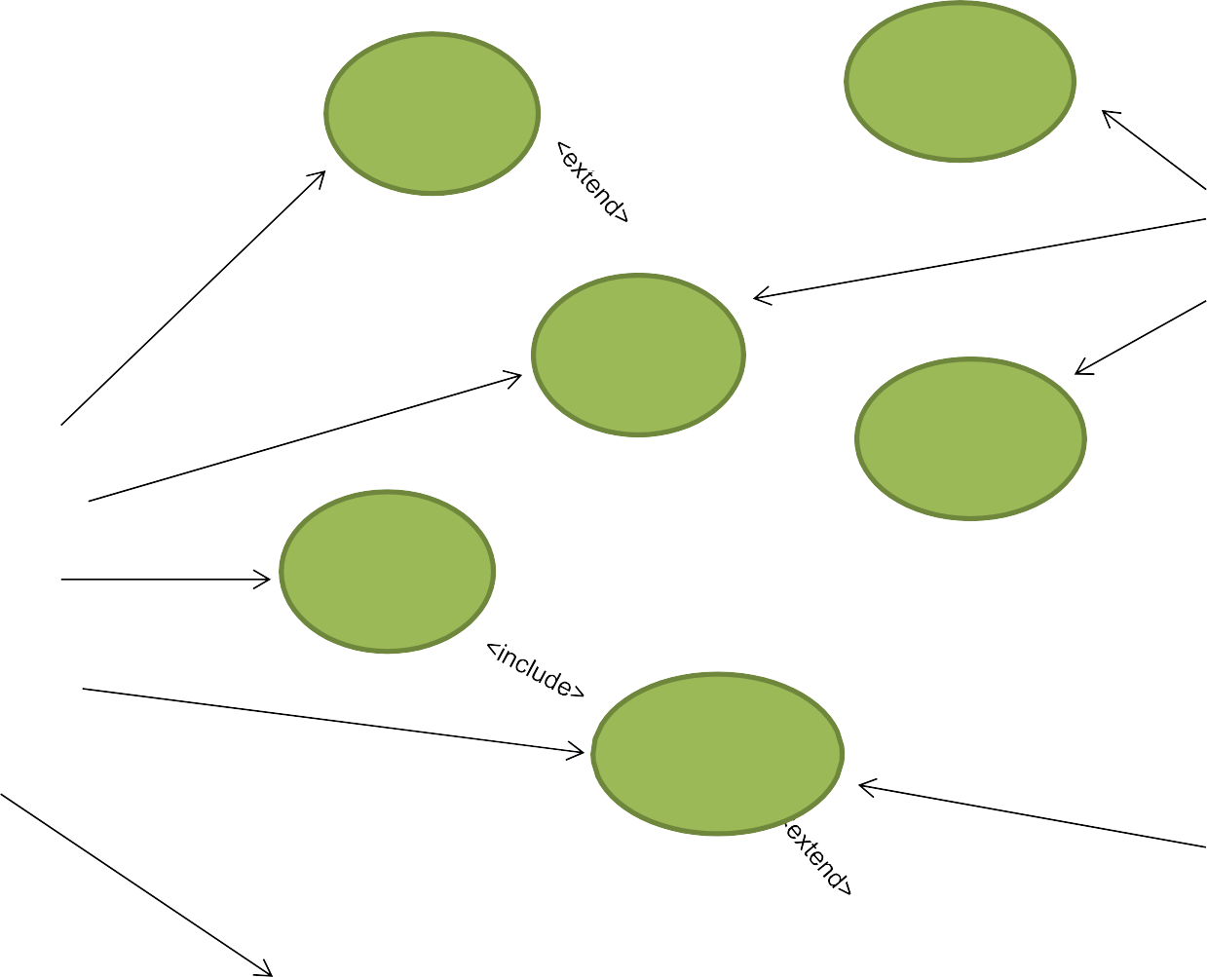

Facilitar uso web

Consultar historial de ventas

1. **Especificaciones de caso de uso**

|  |  |  |
| --- | --- | --- |
| **ID** | **ITEM** | **DESCRIPCION** |
| **1** | Nombre corto | Registro de sesión de Cliente |
| **2** | Actores | Cliente y Administrador del sistema |
| **3** | Objetivo | Permite registrar clientes al sistema. |
| **4** | Pre condiciones | El cliente debe entrar a la página web |
| **5** | Post condiciones | Cliente registrado |
| **6** | Escenario Básico | * Entrar a la página web. * Registrarse como cliente. * Escribir datos personales del cliente. * Confirmar datos del cliente. |
| **7** | Escenario Alterno | * Si no carga la página web mostrará un error en la página web. * Si no se puede registrar los datos del cliente mostrará la falla en la ejecución. * Si no se confirman los datos mostrará la posible solución al problema. |
| **8** | Prioridad | Incremento #2: Perfil del Cliente |

|  |  |  |
| --- | --- | --- |
| **ID** | **ITEM** | **DESCRIPCION** |
| **1** | Nombre corto | Realizar envío de compra. |
| **2** | Actores | Usuario y Administrador del sistema |
| **3** | Objetivo | Ingresar los datos de envió y del cliente que ha realizado la compra. |
| **4** | Pre condiciones | Añadir productos al carrito de compras. |
| **5** | Post condiciones | Envió realizado. |
| **6** | Escenario Básico | * Ingresar a la página web * Registrase como cliente * Añadir producto al carrito de compras * Entrar al carrito de compras * Ingresar datos de envió * Confirmar datos de envió |
| **7** | Escenario Alterno | * Si no carga la página web mostrará un error en la página web. * Si no se puede registrar los datos del cliente mostrará la falla en la ejecución. * Si no se añade productos al carrito, se debe actualizar la página. * Si no se puede entrar al carrito, mostrara un mensaje de error. * Si no ingresa datos de envió, se mostrara un   mensaje de falta de datos   * Si no confirma el envió, mostrara un mensaje que no se realizara la acción. |
| **8** | Prioridad | Incremento #4: Realizar envió |

|  |  |  |
| --- | --- | --- |
| **ID** | **ITEM** | **DESCRIPCION** |
| **1** | Nombre corto | Registrar pagó. |
| **2** | Actores | Cliente, Administrador del sistema y Entidad Financiera. |
| **3** | Objetivo | Registrar el método de pago e ingresar datos personales de la tarjeta de crédito. |
| **4** | Pre condiciones | El cliente debe de añadir productos al carrito. |
| **5** | Post condiciones | Método de pago registrado. |
| **6** | Escenario Básico | * Ingresar a la página web * Registrase como cliente * Añadir producto al carrito de compras * Entrar al carrito de compras * Seleccionar método de pago * Ingresar datos de tarjeta de crédito. * Confirmar datos y método de pago. |
| **7** | Escenario Alterno | * Si no carga la página web mostrará un error en la página web. * Si no se puede registrar los datos del cliente mostrará la falla en la ejecución. * Si no se añade productos al carrito, se debe actualizar la página. * Si no se puede entrar al carrito, mostrara un mensaje de error. * Si no se puede seleccionar el método de pago, deberá actualizar la página. * Si no ingresa los datos de la tarjeta de crédito, mostrara un mensaje de error. * Si no confirma los datos o método de   pago, mostrara un mensaje de error. |
| **8** | Prioridad | Incremento #5: Realizar compra |

1. **Cuadro de Iteraciones**

|  |
| --- |
| Incremento #1: Meta: Catalogo |
| 1. Registrar productos a vender 2. Modificar los datos de los productos 3. Consultar por categorías 4. Ver catálogo |

Valor al cliente: Acceso personalizado de los productos y sus características

|  |
| --- |
| Incremento #2: Meta: Perfil del Cliente |
| 1. Registro de sesión del cliente 2. Modificar los datos de los clientes |

Valor al Cliente: Permitir el acceso a la página web con una cuenta personal

|  |
| --- |
| Incremento #3: Meta: Servicio de la pagina |
| 1. Ver información del sitio web 2. Ayuda al usuario |

Valor al Cliente: Ofrecer información detalla de la empresa y la página web

|  |
| --- |
| Incremento #4: Meta: Realizar envío de la compra |
| 1. Añadir productos la carrito de compras 2. Realizar envío de compra 3. Editar envío de compra |

Valor al cliente: Generar un pedido por delivery desde cualquier parte de Lima

|  |
| --- |
| Incremento #5: Meta: Realizar compra |
| 1. Realizar Reparto 2. Emitir factura 3. Elegir método de pago 4. Consultar historial de compras |

Valor al cliente: Permite comprar un producto, realizando pagos de manera segura

1. **Unidades de Programación**

|  |  |  |  |  |  |  |
| --- | --- | --- | --- | --- | --- | --- |
| Requerimiento | Incremento | Tipo Clase | Nombre Clase | Responsable | Fecha Inicio | Fecha Fin |
| 1 | 1 | Modelo | M_Registrar_Producto | JCH | 11/05/2020 | 16/05/2020 |
| 1 | Vista | V_Registrar_Producto | JCH | 11/05/2020 | 16/05/2020 |
| 1 | Controlador | C_Registrar_Producto | JCH | 11/05/2020 | 16/05/2020 |
| 2 | Modelo | M_Modificar_Producto | JCH | 16/05/2020 | 21/05/2020 |
| 2 | Vista | V_Modificar_Producto | JCH | 16/05/2020 | 21/05/2020 |
| 2 | Controlador | C_Modificar_Producto | JCH | 16/05/2020 | 21/05/2020 |
| 3 | Modelo | M_Consultar_Categoria | ALP | 21/05/2020 | 24/05/2020 |
| 3 | Vista | V_Consultar_Categoria | ALP | 21/05/2020 | 24/05/2020 |
| 3 | Controlador | C_ Consultar_Categoria | ALP | 21/05/2020 | 24/05/2020 |
| 4 | Modelo | M_Ver_Catalogo | ALP | 25/05/2020 | 31/05/2020 |
| 4 | Vista | V_Ver_Catalogo | ALP | 25/05/2020 | 31/05/2020 |
| 4 | Controlador | C_Ver_Catalogo | ALP | 25/05/2020 | 31/05/2020 |
| 5 | 2 | Modelo | M_Registrar_Cliente | KAC | 01/06/2020 | 06/06/2020 |
| 5 | Vista | V_Registrar_Cliente | KAC | 01/06/2020 | 06/06/2020 |
| 5 | Controlador | C_Registrar_Cliente | KAC | 01/06/2020 | 06/06/2020 |
| 6 | Modelo | M_Modificar_Cliente | KAC | 01/06/2020 | 08/06/2020 |
| 6 | Vista | V_Modificar_Cliente | KAC | 01/06/2020 | 08/06/2020 |
| 6 | Controlador | C_Modificar_Cliente | KAC | 01/06/2020 | 08/06/2020 |
| 7 | 3 | Modelo | M_Informacion | JCH | 08/06/2020 | 18/06/2020 |
| 7 | Vista | V_Informacion | JCH | 08/06/2020 | 18/06/2020 |
| 7 | Controlador | C_Informacion | JCH | 08/06/2020 | 18/06/2020 |
| 8 | Modelo | M_Ayuda_Usuario | JCH | 18/06/2020 | 25/06/2020 |
| 8 | Vista | V_Ayuda_Usuario | JCH | 18/06/2020 | 25/06/2020 |
| 8 | Controlador | C_Ayuda_Usuario | JCH | 18/06/2020 | 25/06/2020 |
| 9 | 4 | Modelo | M_Añadir_Carrito | ALP | 18/06/2020 | 25/06/2020 |
| 9 | Vista | V_Añadir_Carrito | ALP | 18/06/2020 | 25/06/2020 |
| 9 | 4 | Controlador | C_Añadir_Carrito | ALP | 18/06/2020 | 25/06/2020 |
| 10 | Modelo | M_Enviar_Compra | ALP | 25/06/2020 | 01/07/2020 |
| 10 | Vista | V_Enviar_Compra | ALP | 25/06/2020 | 01/07/2020 |
| 10 | Controlador | C_Enviar_Compra | ALP | 25/06/2020 | 01/07/2020 |
| 11 | Modelo | M_Editar_Envio | KAC | 25/06/2020 | 01/07/2020 |
| 11 | Vista | V_Editar_Envio | KAC | 25/06/2020 | 01/07/2020 |
| 11 | Controlador | C_Editar_Envio | KAC | 25/06/2020 | 01/07/2020 |
| 12 | 5 | Modelo | M_Realizar_Reparto | KAC | 01/07/2020 | 08/07/2020 |
| 12 | Vista | V_Realizar_Reparto | KAC | 01/07/2020 | 08/07/2020 |
| 12 | Controlador | C_Realizar_Reparto | KAC | 01/07/2020 | 08/07/2020 |
| 13 | Modelo | M_Emitir_Factura | ALP | 01/07/2020 | 08/07/2020 |
| 13 | Vista | V_Emitir_Factura | ALP | 01/07/2020 | 08/07/2020 |
| 13 | Controlador | C_Emitir_Factura | ALP | 01/07/2020 | 08/07/2020 |
| 14 | Modelo | M_Metodo_Pago | JCH | 01/07/2020 | 08/07/2020 |
| 14 | Vista | V_Metodo_Pago | JCH | 01/07/2020 | 08/07/2020 |
| 14 | Controlador | C_Metodo_Pago | JCH | 08/06/2020 | 25/06/2020 |
| 15 | Modelo | M_Historial_Compra | KAC | 08/06/2020 | 25/06/2020 |
| 15 | Vista | V_ Historial_Compra | KAC | 08/06/2020 | 25/06/2020 |
| 15 | Controlador | C_ Historial_Compra | KAC | 08/06/2020 | 25/06/2020 |

|  |  |  |  |  |
| --- | --- | --- | --- | --- |
| ID | Tabla | Incremento | Lista de Procesos Almacenados | Responsable |
| 1 | Catalogo | 1 | SP_A_Tabla_Productos | KAC |
| 2 | 1 | SP_C_Tabla_Productos | KAC |
| 3 | 1 | SP_M_Tabla_Productos | JCH |
| 4 | 1 | SP_E_Tabla_Productos | JCH |
| 5 | Perfil del Cliente | 2 | SP_A_Tabla_ Perfil_del_Cliente | ALP |
| 6 | 2 | SP_C_Tabla_ Perfil_del_Cliente | ALP |
| 7 | 2 | SP_M_Tabla_ Perfil_del_Cliente | JCH |
| 8 | 2 | SP_E_Tabla_ Perfil_del_Cliente | JCH |

|  |  |  |  |  |
| --- | --- | --- | --- | --- |
| 9 | Servicio de la Página | 3 | SP_A_Tabla_Servicio  _de_la_Pagina | KAC |
| 10 | 3 | SP_C_Tabla_Servicio_d e_la_Pagina | KAC |
| 3 | SP_M_Tabla_Servicio  _de_la_Pagina | ALP |
| 11 |
| 12 | 3 | SP_E_Tabla_Servicio  _de_la_Pagina | ALP |
| 13 | Realizar Envio | 4 | SP_A_Tabla_Realizar_ envio | KAC |
| 14 | 4 | SP_C_Tabla_Realizar_ envio | KAC |
| 15 | 4 | SP_M_Tabla_Realizar_ envio | ALP |
| 16 | 4 | SP_E_Tabla_Realizar_ envio | ALP |
| 17 |  | 5 | SP_A_Tabla_Realizar_Co mpra | JCH |

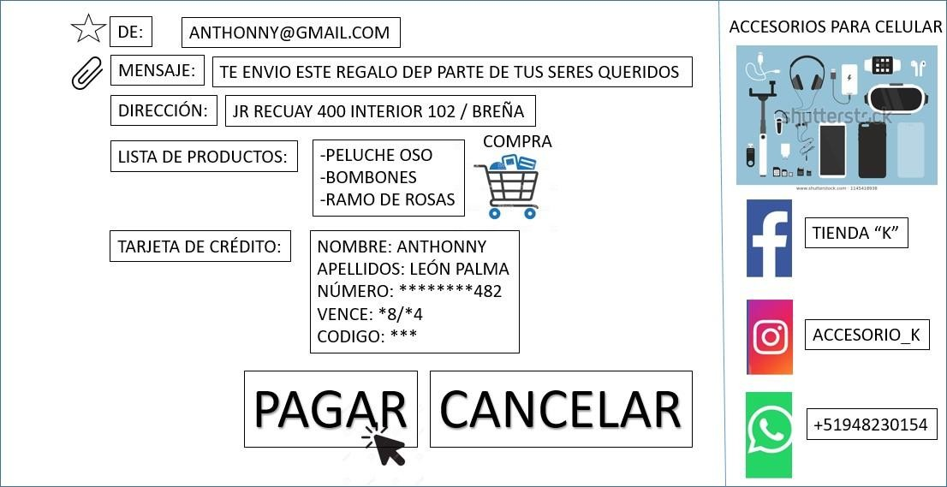

Ds

**ENTORNO DE DESARROLLO**



 **ENTORNO DE CALIDAD**

Como Requerimientos No Funcionales tenemos:

* Lenguaje de programación Java.
* Lenguaje SQL
* Lenguaje de programación web html

MySQL tendrá la función de almacenar la base los datos de las entidades a tratar

phpMyAdmin funcionara como un administrador de base de datos donde se trabajara en código SQL siguiendo el patrón ACME a la implementación en la web

AppServ nos soportara el servidor por el cual el sistema será utilizado y publicado en la web

NetBeans será nuestro entorno de trabajo y desarrollo de código siguiendo el patrón MVC conectado a la base de datos

Este sistema está desarrollado en el Sistema Operativo Windows 10. Usando como entorno de desarrollo NetBeans IDE, administrador de datos phpMyAdmin, conectada a base de datos MySQL y con el servidor de soporte webAppserv.

El equipo de trabajo se organizara y publicara avances del código y la documentación del proyecto en la plataforma virtual GitHu.



BASE DE DATOS

ADMINISTRADOR

La web será elaborada en html y tendrá por nombre “KyS WEB”.

USUARIO

HOSTING

La aplicación web, la página web y la base de datos será soportada por el servidor web y hosting por “AppSev”.

La base de datos utilizada ser MySQL ya que nos permitirá visualizar los datos y los catálogos de los productos.

La APP será llamada “KyS” y esta nos permitirá visualizar los productos, costos, promociones, etc.

APP

WEB

**ENTORNO DE DESARROLLO**

La aplicación web, la página web y la base de datos serán soportada por el servidor web y hosting de “AppSev”.

La app muestra el contenido y el catálogo con información obtenida de la base de datos en esta caso es “MySql”

Al ingresar al servidor, este conecta a la app llamada “KyC”

Ingresan atraves del servidor a la página web llamada “KyC Web”

USUARIO

ADMINISTRADOR

**ENTORNO DESARROLLO**

9. AÑADIR PRODUCTOS AL CARRITO

10. REALIZAR ENVÍO

11. EDITAR ENVÍO

12.REALZAR REPARTO

13. EMITIR FACTURA

14. ELEGIR PAGO

15. CONSULTAR HISTORIAL

META 5

COMPRA

BALSAMIQ

GITHUB

7. VER INFORMACIÓN DEL SITIO WEB

8. AYUDAR AL USUARIO

1. REGISTRAR PRODUCTOS

2. MODIFICAR PRODUCTOS

3. CONSULTAR CATEGORIAS

4. VER CATALOGO

META 4

ENVÍO

5. REGISTRAR SESIÓN DEL CLIENTE

6. MODIFICAR LOS DATOS DEL CLIENTE

META 2

PERFIL DEL CLIENTE

META 1

CATALAGO

META 3

SERVICIO

HOSTING APPSERV 8.5 / PHPMYADMIN

APLICACIÓN DELIVERYKAC

LENGUAJE DE PROGRAMACIÓN JAVA WEB 8

BASE DE DATOS MYSQL 8.0

SISTEMA OPERATIVO WINDOW 10 / WINDOW 7

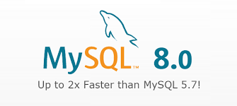

IDE NETBEANS 8.2

**ENTORNO CALIDAD**

12.REALZAR REPARTO

13. EMITIR FACTURA

14. ELEGIR PAGO

15. CONSULTAR HISTORIAL

9. AÑADIR PRODUCTOS AL CARRITO

10. REALIZAR ENVÍO

11. EDITAR ENVÍO

META 5

COMPRA

7. VER INFORMACIÓN DEL SITIO WEB

8. AYUDAR AL USUARIO

META 4

ENVÍO

5. REGISTRAR SESIÓN DEL CLIENTE

6. MODIFICAR LOS DATOS DEL CLIENTE

META 2

PERFIL DEL CLIENTE

META 1

CATALAGO

META 3

SERVICIO



1. REGISTRAR PRODUCTOS

2. MODIFICAR PRODUCTOS

3. CONSULTAR CATEGORIAS

4. VER CATALOGO

SISTEMA OPERATIVO WINDOW 10 / WINDOW 7

BASE DE DATOS MYSQL 8.0

HOSTING APPSERV 8.5 / PHPMYADMIN

APLICACIÓN DELIVERYKAC

**ENTORNO PRODUCCIÓN**

META 4

ENVÍO

META 2

PERFIL DEL CLIENTE

META 1

CATALAGO

META 3

SERVICIO

META 5

COMPRA

SISTEMA OPERATIVO WINDOW 10 / WINDOW 7

BASE DE DATOS MYSQL 8.0

HOSTING APPSERV 8.5 / PHPMYADMIN

APLICACIÓN KyC

**PATRON ARQUITECTONICO (TUBERIA Y FILTRO)**

Orden en el Inventario de productos

Reporte de productos filtrados por primera letra o por rango de letra mostrando la cantidad de productos y el dinero acumulado por lista.

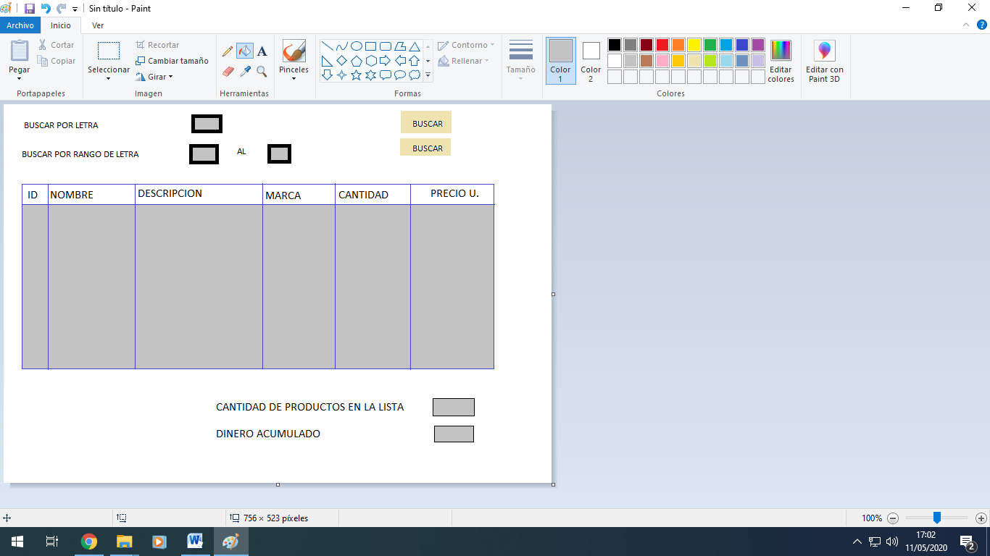

CUS:

* Registrar producto
* Ver catálogo de productos

TABLAS DE ENTRADA

REPORTE

FILTRA NOMBRE

LISTADO POR ORDEN ALFABETICO

PRODUCTOS

MOSTRAR REPORTE

LISTADO POR ORDEN ALFABETICO

SUMARIZADO

FILTRA LISTADO

SUMA – PRODUCTOS

SUMA - PRECIOS